TERCER INFORME TRIMESTRAL
PERIODO: 14 DE JUNIO AL 13 DE SEPTIEMBRE DE 2015

COMPONENTES: 3 Y 4

PROYECTO
“Fortalecimiento de la Agricultura Familiar Aplicando Tecnologías Sostenibles Ante el Cambio Climático en El Salvador”

UNIDAD EJECUTORA: Centro Nacional de Tecnología Agropecuaria y Forestal “Enrique Álvarez Córdova” (CENTA)
ASIGNACIÓN Y FUENTE DE FINANCIAMIENTO: | US$5,000,000.00, Fondo Especial de los Recursos Provenientes de la Privatización de ANTEL (FANTEL)  SEPTIEMBRE DE 2015
- Introducción

El 12 de Diciembre de 2014 se suscribió entre CENTA y FANTEL, la adenda número uno al “CONVENIO DE PRESTACION DE SERVICIOS PARA LA EJECUCION DE PROYECTOS PARA EL AREA DE DESARROLLO PRODUCTIVO Y PROTECCION FORESTAL, PARA LOS AÑOS 2014-2017”. Mediante la cual se prorroga por un plazo de 36 meses, contados a partir del 14 de diciembre del 2014 a diciembre del 2017, para la ejecución de los componentes 3 y 4 del proyecto “Fortalecimiento de la Agricultura Familiar aplicando Tecnologías Sostenibles ante el Cambio Climático en El Salvador” por un monto de $ 5.0 Millones.
En el marco de la adenda al convenio se presenta el tercer Informe Trimestral, comprendido entre el 14 de junio y el 13 de septiembre 2015.

- Objetivo del informe

Dar a conocer el cumplimiento de los compromisos establecidos en el convenio y presentar el tercer informe de avance físico y financiero de los componentes contenidos en el plan de acción CENTA-FANTEL 2015-2017.

- Avances por componente
COMPONENTE 3: ESTABLECIMIENTO DE VIVEROS COMUNITARIOS Y AGROFORESTERÍA E IMPLEMENTACIÓN DE OBRAS DE CONSERVACIÓN DE SUELOS Y CAPTACIÓN DE AGUA.
Objetivo: Desarrollar condiciones que contribuyan a reducción de vulnerabilidad por efectos del cambio climático y protección de sistemas productivos, a la seguridad alimentaria a través de acciones bajo enfoque de manejo integrado de cuencas.

Resultados obtenidos en el trimestre:

Subcomponente 1: Prácticas y Obras de Conservación de Suelos

- Se han contratado 4 técnicos para desarrollar la consultoría: “Supervisión de Obras y Prácticas de Conservación de Suelos” por un monto de $33,204.04. Habiéndose dado la orden de inicio a partir del 14 de septiembre de 2015.

- Sobre las consultorías para la “Ejecución de Obras y Prácticas de Conservación de Suelos” ya se tienen adjudicadas 3 de 4, se está a la espera de firmas de contratos, por un monto de $71,105.00, quedando pendiente la adjudicación de una, a quien se le ha solicitado que complete la documentación para proceder a la firma del contrato.

Subcomponente 2: Captación de Aguas y Sistemas de Riego

- Los términos de referencia fueron observados y se encuentran en corrección, para proceder a iniciar el proceso de contratación de las consultorías de ejecución y supervisión de 5 reservorios y la instalación de módulos de riego.

Sub-componente 3: Restauración forestal en 32 municipios del corredor seco en la zona oriental de El Salvador

- Sobre las consultorías de éste subcomponente: "Servicios de Consultoría Para la Foresteria Comunitaria en la Zona Oriental de El Salvador" y "Supervisión Para los Servicios de Consultoría Comunitaria en la Zona Oriental de El Salvador", ya se tiene las bases aprobadas.

COMPONENTE 4: FOMENTO A LA PRODUCCIÓN DE GRANOS BÁSICOS, FRUTAS Y HORTALIZAS EN ZONAS AFECTADAS POR LA SEQUÍA.
Objetivo: Contribuir a mitigar los efectos de la sequía, mediante el fomento a la producción de hortalizas, frutas y la producción de semilla de frijol, maíz y sorgo, y entrega en zonas afectadas por la sequía.
Resultados obtenidos en el trimestre informado:
Subcomponente 1: Producción de semilla mejorada de frijol, maíz y sorgo por CENTA y entrega a productores
- Para la actividad de equipamiento de la Unidad de Tecnología de Semilla, se tiene adjudicado la instalación del sistema de riego para dicha unidad por un monto de $131,080.00.
- Se tiene contratado la adquisición de un tractor asperjador y un montacargas eléctrico para la Unidad de Tecnología de Semillas, por un monto de $66,798.28. Se está a la espera de la entrega
- Se tienen aprobadas las bases para la perforación de un pozo en la Unidad de Tecnología de Semillas.
- Sobre las actividades de siembra de 40 manzanas de semillas mejoradas de frijol, maíz y sorgo, que serán establecidas por la Unidad de Tecnología de Semilla del CENTA, ya se tienen adquiridos los insumos agrícolas, definiéndose en éste momento los sitios de siembra.
- Ya se tienen contratados 3 técnicos que darán asistencia técnica a productores de semilla de granos básicos. Actualmente han iniciado labores de identificación de beneficiarios tanto para la producción de semilla, como para la entrega de silos para almacenamiento de granos, así también se encuentran realizando labores de reconocimiento de territorios de intervención y efectuando la identificación de beneficiarios en producción de semilla. Fueron asignados a los departamentos de: San Miguel, Morazán y Usulután

Subcomponente 2: Reforestación con especies frutales con demanda en marcados competitivos
Se ha cumplido en un 100% la meta de “Selección de Beneficiarios y Entrega de Plantas de Frutales e Insumos Para Establecimiento de Cultivos”, estableciéndose 130 manzanas de las especies frutales que comprende el Proyecto, beneficiando a 260 productores con 0.5 mz cada uno, Además se les estregó a todos un paquete de agroquímicos y brindándoseles asistencia técnica permanente.
El detalle del establecimiento por municipio se presenta en el siguiente cuadro:
Cuadro No. 1: Establecimiento de parcelas de frutales por municipio
No. | Departamento | Agencia de Extensión | Municipios | Parcelas (0.5 mz) – Beneficiarios |  |  |  | Total Beneficiarios
 |  |  |  | Jocote Barón Rojo | Anona Rosada | Aguacate Ereguayquín | Mango Panades
1 | Usulután | Nueva Guadalupe | Nueva Granada | 6 | 5 | 0 | 0 | 11
2 |  |  | Estanzuelas | 22 | 5 | 0 | 10 | 37
3 |  |  | Mercedes Umaña | 7 | 5 | 14 | 2 | 28
4 |  |  | Berlín | 0 | 0 | 11 | 6 | 17
5 |  | Usulután | Concepción Batres | 0 | 0 | 3 | 4 | 7
6 |  |  | Ozatlán | 0 | 8 | 0 | 0 | 8
7 |  | Santa Elena | Santa Elena | 1 | 0 | 0 | 2 | 3
8 | San Miguel |  | El Transito | 4 | 0 | 0 | 0 | 4
9 |  | Sesori | Chapeltique | 0 | 0 | 0 | 3 | 3
10 |  | San Miguel | San Miguel | 4 | 6 | 16 | 15 | 41
11 |  |  | Uluazapa | 0 | 0 | 9 | 13 | 22
12 |  |  | San Jorge | 0 | 7 | 5 | 0 | 12
13 |  |  | Quelepa | 2 | 0 | 2 | 2 | 6
14 |  |  | Moncagua | 2 | 4 | 6 | 6 | 18
15 |  |  | Chirilagua | 0 | 0 | 12 | 4 | 16
16 | La Unión | La Cañada | Conchagua | 8 | 0 | 2 | 8 | 18
17 |  |  | El Carmen | 4 | 0 | 0 | 5 | 9
 |  |  | Total | 60 | 40 | 80 | 80 | 260
OBSERVACIONES. En frutales se ha tenido una pérdida aproximada de un 7.66% de plantas ocasionadas principalmente por la sequía.

Subcomponente 3: Incentivo a la producción de pequeñas áreas de hortalizas a campo abierto y en condiciones protegidas
- Se tienen registrados 100 beneficiarios y se ha continuado con la entrega de materiales e insumos a los 100 productores registrados (fertilizante, semilla, sustrato, bandejas, agril, alambre, pita). Además están recibiendo asistencia técnica por medio de dos consultores contratados.
- Se tiene contratado el suministro e instalación de 8 macrotuneles por un monto de $32,479.04. A la fecha se cuenta con uno instalado.

Cuadro N° 2. Ubicación geográfica de los productores beneficiados con parcelas hortícolas.
Departamento | Municipios | Parcelas
San Miguel | Moncagua | 14
 | San Miguel | 14
 | Ciudad Barrios | 5
 | Chapeltique | 14
 | Quelada | 3
Usulután | Alegría | 10
 | Concepción Batres | 16
 | Ozatlán | 11
 | Santa Elena | 13
TOTAL |  | 100

Se tuvo una pérdida de dos parcelas hortícolas en el departamento de Usulután, ocasionada por la sequía. A los productores se les suministro nuevamente la semilla y volvieron a establecer sus parcelas

Subcomponente 4: Fortalecimiento de las capacidades en almacenamiento y conservación de grano de maíz, frijol y sorgo
- Se tiene planificada la distribución 933 silos en 10 municipios del departamento de San Miguel. Se entregará un silo por beneficiario, actualmente se están identificando los productores por medio de diagnósticos que realizan los dos técnicos contratados para la comercialización de los granos básicos y los tres técnicos contratados para la asistencia técnica en producción de semilla. Se está en proceso de evaluación de ofertas para la adquisición.

Cuadro N° 3. Municipios de San Miguel que serán beneficiados con la entrega de silos
MUNICIPIOS | NUMERO DE BENEFICIARIOS
SAN MIGUEL | 338
MONCAGUA | 127
QUELEPA | 33
SAN JORGE | 43
EL TRANSITO | 42
SAN LUIS DE LA REINA | 42
CAROLINA | 53
CIUDAD BARRIOS | 117
CHIRILAGUA | 95
ULUAZAPA | 33
TOTAL | 933

Subcomponente 5: Apoyo a productores en comercialización de granos básicos, hortalizas y frutas
Se realizó una gira con 50 productores de la Cooperativa Las Maderas de la Unión, lo que facilito el intercambio de experiencias sobre comercialización de granos básicos
Se desarrollaron tres talleres organizacionales en cadenas de valor en granos básicos en los municipios (Moncagua, San Miguel y Mercedes Umaña), con la finalidad de promover y fortalecer las organizaciones de productores.

- EJECUCION FISICA
Cuadro N° 4. Ejecución de Actividades
N | ACTIVIDAD | UNIDA DE MEDIDA | META TOTAL | META 2015 | EJEC FÍSICA TRIMESTRE | EJEC FÍSICA ACUMULADA | % ACUMULADO TOTAL | OBSERVACIONES
1 | A1R1OE1 Ejecución de obras y prácticas de conservación de Suelos para protección de 1500 manzanas | Manzana | 1,500 | 200 |  |  |  | ya fueron adjudicadas las consultorías
2 | A2R1OE1 Supervisión de obras y prácticas de conservación de Suelos y de Foresteria Comunitaria para protección de 1500 manzanas | Contrato (%) | 100 | 20 |  |  |  | Se contrataran los cuatro supervisores a partir del 14 de septiembre
3 | A1R2OE1: Ejecución de 80 reservorios con captación promedio de 45 M³ con sus respectivos módulos de riego para un área de 400 M² | Reservorio | 80 | 10 |  |  |  | Fueron observados los términos de referencia, están en corrección para iniciar el proceso de contratación de las consultorías de ejecución y supervisión de 5 reservorios y la instalación de módulos de riego.
4 | A2R2OE1: Supervisión de la construcción de 80 reservorios e instalación de módulos de riego | Informe Mensual | 15 | 6
5 | A1R3OE1 Establecimiento de 32 viveros comunales para producción de plantas de diversas especies | Vivero | 31 | 31 |  |  |  | Se revisaron los TDR y se redujeron las metas ya se tiene las bases aprobadas para continuar con el proceso
6 | A2R3OE1 Implementación de sistemas agroforestales en 5350 manzanas | Manzana | 6200 | 0
7 | A1R4OE1 Realizar eventos de capacitación dirigido a comunidades locales y unidades ambientales de alcaldías beneficiadas, en el manejo de cuencas, sub cuencas y micro cuencas hidrográficas | Evento de Capacitació | 31 | 10 |  |  |  | Estas metas iniciaran su ejecución, cuando se contraten las consultorías de los tres subcomponentes anteriores
8 | A1R5OE1: Realizar eventos de capacitación (al menos 5) dirigido a productores, organizaciones sociales y unidades ambientales en opciones para captura y almacenamiento de agua, mantenimiento y prevención de azolvamiento de reservorios y conducción de agua para riego | Evento de Capacitació | 5 | 1
9 | A1R6OE1 Ejecución de talleres de capacitación en producción de plantas de diversas especies para usos de reforestación y agroforestería a través de viveros comunales | Evento de Capacitació | 31 | 31
10 | A2R6OE1 Ejecución de eventos de capacitación en medidas de adaptación de agricultura local a efectos del cambio climático. | Evento de Capacitació | 93 | 31
11 | A1R1OE2 Equipamiento de la Unidad de Tecnología de Semilla orientado a la producción de semilla de granos básicos. (Sistema de riego, tractor y montacargas) | Equipo | 3 | 3 |  |  |  | Se adjudicó el sistema de riego para 40 manzanas , y se contrató el tractor asperjador y el montacargas
12 | A2R1OE2 Perforación de pozo en la Unidad de Tecnología de Semillas de CENTA | Pozo | 1 | 1 |  |  |  | Bases aprobadas
13 | A3R1OE2 Producción de semilla mejorada de frijol por la Unidad de Tecnología de Semilla Básica del CENTA. | Manzana | 40 | 20 |  |  |  | Ya se adquirió los insumos para la siembra
14 | A4R1OE2 Producción de semilla de maíz por la Unidad de Tecnología de Semilla Básica del CENTA | Manzana | 10 | 10
15 | A5R1OE2 Producción de semilla de sorgo por la Unidad de Tecnología de Semilla Básica del CENTA | Manzana | 20 | 10
16 | A6R1OE2 Entrega de insumos agrícolas a productores de semilla de frijol, maíz y sorgo | Paquete | 420 | 0
17 | A7R1OE2 Asistencia técnica a productores de semilla de granos básicos | Productor | 420 | 105 |  |  |  | Se contraron tres técnicos en producción de semilla, que iniciaran en septiembre las visitas técnicas
18 | A8R1OE2 Apoyo a productores, equipamiento para procesamiento de semilla | Planta | 1 | 0
19 | A9R1OE2 Almacenamiento de reserva estratégica de semilla | Quintal | 1,820 | 760
20 | A1R2OE2 Selección de beneficiarios y entrega de plantas de frutales e insumos para establecimiento de cultivos | Manzana | 130 | 130 | 130 | 130 | 5.00 | Los frutales promovidos son: Aguacate Ereguayquin, jocote Varón Rojo, anona tipo rosada y mango Panades
21 | A2R2OE2 Asistencia técnica especializada en frutales | Productor | 260 | 260 | 260 | 260 | 5.00
22 | A1R3E2 Entrega de incentivos a 300 productores afectados por el cambio climático para la producción de hortalizas | Parcela | 300 | 100 | 86 | 86 | 1.43 | Se fomenta el cultivo de: Chile, Tomate, pepino, pipián y ejote.
23 | A2R3OE2 Asistencia técnica a 300 productores de hortalizas | Productor | 300 | 100 | 100 | 100 | 1.67
24 | A1R1OE3 Entrega de incentivos a productores para almacenamiento y conservación de grano de maíz, frijol y sorgo. | Silo | 2,800 | 933 |  |  |  | Ya se tienen seleccionados 330 productores que serán beneficiados
25 | A1R2OE3 Asistencia técnica en comercialización y desarrollo Empresarial en hortalizas y frutas | Productor | 300 | 100 |  |  |  | Proceso de contratación de tecnicos
26 | A2R2OE3 Diagnostico Socio empresarial en fruta y hortalizas | Diagnóstico | 4 | 4 |  |  |  | Proceso de contratación de tecnicos
27 | A3R2OE3 Desarrollar talleres con objetivo de fomentar asociatividad y fortalecer a organizaciones ya establecidas en hortalizas y frutas (talleres) | Evento | 20 | 10 |  |  |  | Proceso de contratación de tecnicos
28 | A4R2OE3 Giras de intercambio de experiencias en frutas y hortalizas | Productor | 105 | 45 |  |  |  | Proceso de contratación de tecnicos
29 | A5R2OE3 Eventos de comercialización en frutas y hortalizas | Evento | 12 | 4 |  |  |  | Proceso de contratación de tecnicos
30 | A6R2OE3 Se proveerá de equipo y herramientas necesarias para proporcionar valor agregado a las producciones en hortalizas y frutas | Asociación apoyada | 4 | 0 |  |  |  | Proceso de contratación de técnicos
31 | A7R2OE3 Desarrollar talleres organizacionales en cadenas de valor de hortalizas y frutas (talleres) | Evento | 40 | 20 |  |  |  | Proceso de contratación de técnicos
32 | A8R20E3 Asistencia técnica en comercialización y desarrollo Empresarial en granos básicos | Productor | 300 | 100 |  |  |  | Iniciaran en septiembre las visitas técnicas
33 | A9R20E3 Giras para intercambio de experiencias en comercialización de granos básicos | Productor | 300 | 100 | 50 | 50 | 0.08 | Una gira con una asociación de productores a la Cooperativa Las Maderas de la Unión. Se realizó un intercambio de experiencias sobre comercialización de granos básicos
34 | A10R20E3 Material informativo y/o publicitario para capacitar a los productores en materia de comercialización y gestión empresarial en granos básicos | Material informativo | 8,000 | 2667 |  |  |  | En proceso de revisión para proceder al tiraje
35 | A11R20E3 Desarrollar talleres organizacionales en cadenas de valor en granos básicos (Talleres) | Evento | 12 | 4 | 3 | 3 | 0.17 | se desarrollaron tres talleres en los municipios (Moncagua, San Miguel y Mercedes Umaña)
36 | Auditoría del Proyecto | Servicio | 3 | 1
 | TOTAL |  |  |  |  |  | 13.35%

- EJECUCION FINANCIERA
Cuadro N° 5. Ejecución financiera por actividad
ACTIVIDAD | UNIDAD DE MEDIDA | META ANUAL | META 2015 | EJEC TRIMESTRE | % EJEC
Componente 3: Establecimiento de Viveros comunitarios y agroforestería
e Implementación de Obras de Conservación de Suelos y Captación de Agua
A1R1OE1 Ejecución de obras y prácticas de conservación de Suelos para protección de 1500 manzanas | Manzana | 765,000.00 | 115,000.00
A2R1OE1 Supervisión de obras y prácticas de conservación de Suelos y de Forestería Comunitaria para protección de 1,500 manzanas | Contrato (%) | 135,000.00 | 35,000.00
A1R2OE1 Ejecución de reservorios con captación promedio de 45 M³ con sus respectivos módulos de riego para un área de 400 M². | Reservorio | 737,400.00 | 35,000.00
A2R2OE1 Supervisión de la construcción de 80 reservorios e instalación de módulos de riego | Informe | 62,600.00 | 5,000.00
A1R3OE1 Establecimiento de 31 viveros comunales para producción de plantas de diversas especies | Vivero | 331,521.70 | 331,681.70
A2R3OE1 Implementación de sistemas agroforestales (incluye supervisión) | Mz | 568,478.30
A1R4OE1 Realizar eventos de capacitación (al menos 6) dirigido a comunidades locales y unidades ambientales de alcaldías beneficiadas, en el manejo de cuencas, sub cuencas y micro cuencas hidrográficas | Evento
A1R5OE1 Realizar eventos de capacitación (al menos 5) dirigido a productores, organizaciones sociales y unidades ambientales en opciones para captura y almacenamiento de agua, mantenimiento y prevención de azolvamiento de reservorios y conducción de agua para riego | Evento
A1R6OE1 Ejecución de talleres de capacitación en producción de plantas de diversas especies para usos de reforestación y agroforestería a través de viveros comunales | Evento
A2R6OE1 Ejecución de eventos de capacitación en medidas de adaptación de agricultura local a efectos del cambio climático. | Evento
TOTAL COMPONENTE TRES |  | 2600,000.00 | 521,681.70
Componente 4: Fomento a la Producción de Granos Básicos, Frutas y Hortalizas en zonas Afectadas por Sequia
A1R1OE2 Equipamiento de la Unidad de Tecnología de Semilla orientado a la producción de semilla de granos básicos. (Sistema de riego, tractor y montacargas) | Equipo | 221,200.00 | 221,200.00 |  | 0.00
A2R1OE2 Perforación de pozo en la Unidad de Tecnología de Semillas de CENTA (pozo perforado) | Pozo | 110,600.00 | 110,600.00 |  | 0.00
A3R1OE2 Producción de semilla mejorada de frijol por la Unidad de Tecnología de Semilla Básica del CENTA. | Mz | 95,092.00 | 47,546.00 | 16,179.29 | 0.32
A4R1OE2 Producción de semilla de maíz por la Unidad de Tecnología de Semilla Básica del CENTA | Mz | 19,822.00 | 19,822.00 | 6,328.89 | 0.13
A5R1OE2 Producción de semilla de sorgo por la Unidad de Tecnología de Semilla Básica del CENTA | Mz | 29,504.00 | 14,752.00 | 6,624.10 | 0.13
A6R1OE2 Entrega de insumos agrícolas a productores de semilla de frijol, maíz y sorgo | Productores | 85,250.00 | 0.00 |  | 0.00
A7R1OE2 Asistencia técnica a productores de semilla de granos básicos | Productores | 201,000.00 | 42,500.00 | 9,000.00 | 0.18
A9R1OE2 Almacenamiento de reserva estratégica de semilla de frijol, maíz y sorgo | Quintales | 21,057.00 | 21,057.00 |  | 0.00
A1R2OE2 Selección de beneficiarios y entrega de plantas de frutales e insumos para establecimiento de cultivos | Manzana | 130,000.00 | 130,000.00 | 107,013.74 | 2.14
A2R2OE2 Asistencia técnica especializada en frutales | Productores | 255,000.00 | 75,000.00 | 27,500.00 | 0.55
A1R3OE2 Entrega de incentivos a 300 productores afectados por el cambio climático para la producción de hortalizas | Parcelas | 413,600.00 | 137,866.64 | 97,778.57 | 1.96
A2R3OE2 Asistencia técnica a 300 productores de hortalizas | Productores | 102,000.00 | 30,000.00 | 10,500.00 | 0.21
A1R1OE3 Entrega de incentivos a productores para almacenamiento y conservación de grano de maíz, frijol y sorgo. | Silos | 323,475.00 | 107,824.00 |  | 0.00
A1R2OE3 Asistencia técnica en comercialización y desarrollo Empresarial en frutas y hortalizas | Productores | 78,000.00 | 21,000.00 |  | 0.00
A2R2OE3 Diagnostico Socio empresarial en fruta y hortalizas | Diagnostico | 208.00 | 208.00 | 161.62 | 0.0032
A3R2OE3 Desarrollar talleres con objetivo de fomentar asociatividad y fortalecer a organizaciones ya establecidas en hortalizas y frutas | Talleres | 1,029.00 | 1,029.00 | 125.68 | 0.0025
A4R2OE3 giras de intercambio de experiencias en frutas y hortalizas | Productores | 1,925.00 | 641.00 |  | 0.00
A5R2OE3 Eventos de comercialización en frutas y hortalizas | Eventos | 3,964.00 | 1,091.00 |  | 0.00
A7R2OE3 Desarrollar talleres organizacionales en cadenas de valor de hortalizas y frutas | Talleres | 1,270.00 | 1,270.00 | 57.50 | 0.0012
A8R2OE3 Asistencia técnica en comercialización y desarrollo Empresarial en granos básicos | Productores | 102,000.00 | 30,000.00 | 9,000.00 | 0.18
A9R2OE3 Giras para intercambio de experiencias en comercialización de granos básicos | Productores | 1,800.00 | 600.00 |  | 0.00
A10R2OE3 Material informativo y/o publicitario para capacitar a los productores en materia de comercialización y gestión empresarial en granos básicos | Material Informativo | 9,600.00 | 3,199.00 |  | 0.00
A11R2OE3 Desarrollar talleres organizacionales en cadenas de valor en granos básicos | Talleres | 12,000.00 | 4,000.00 | 773.00 | 0.02
Desarrollo de Auditoria | Auditoria | 60,000.00 | 20,000.00 |  | 0.00
TOTAL COMPONENTE CUATRO |  | 2400,000.00 | 1041,205.64 | 291,042.39 | 12.13%
TOTAL COMPONENTE 3 y 4 |  | 5000,000.00 | 1562,887.34 | 291,042.39 | 5.82%
Nota: Ejecución al 31 de agosto de 2015

ANEXO

ANEXO N° 2. FOTOGRAFIAS DE ACTIVIDADES RELEVANTES

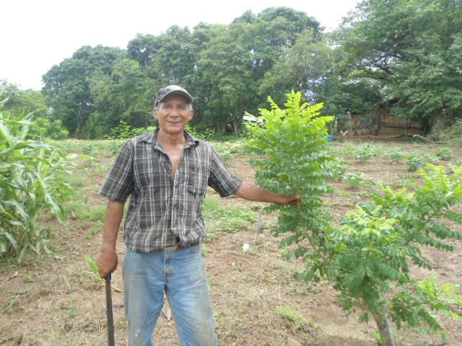
Parcela de jocote establecida en Estanzuelas, del departamento de Usulután

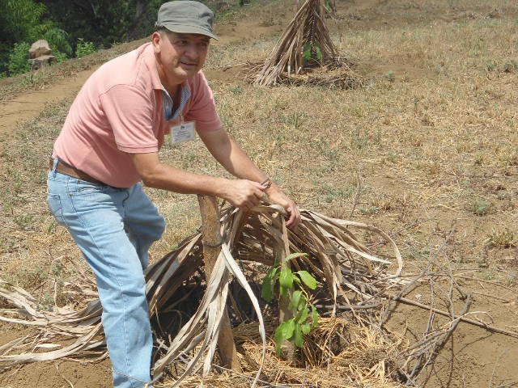
Parcela de aguacate en el cantón las Lomitas San Miguel. Con prácticas para minimizar los efectos de la sequia

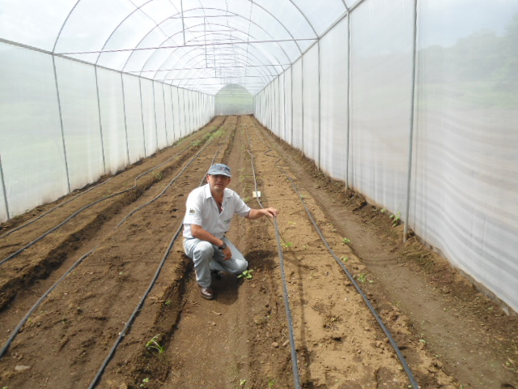
Macrotunel establecido en el municipio de Santa Elena, depto. De Usulután para la producción de hortalizas

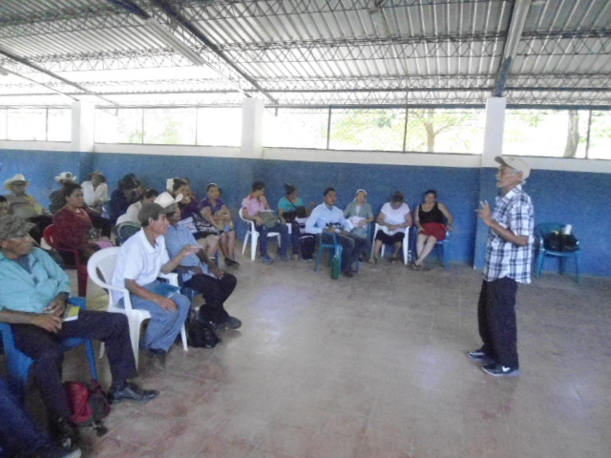
Gira de intercambio de experiencias entre productores para la comercialización de granos básicos, provenientes de los municipios de Mercedes Umaña de Usulután y La Unión

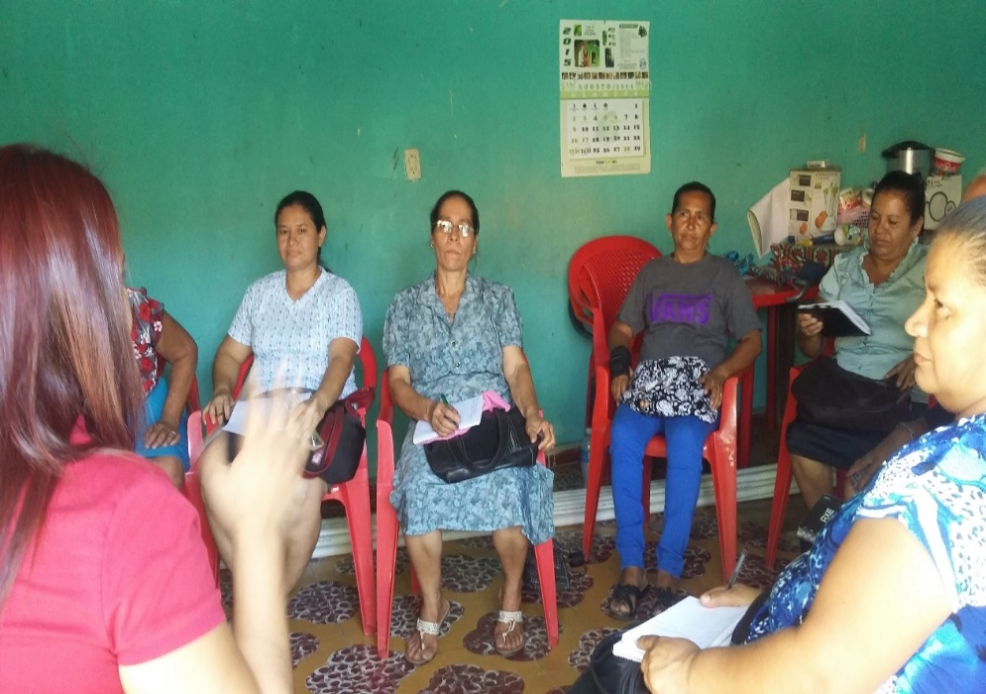
Taller sobre asociatividad y comercialización desarrollado con productores del departamento de San Miguel

